МЕТОДИКИ ДИАГНОСТИКИ ПРЕДПОСЫЛОК ФОРМИРОВАНИЯ МАТЕМАТИЧЕСКОЙ ГРАМОТНОСТИ У ДЕТЕЙ

СТАРШЕГО ДОШКОЛЬНОГО ВОЗРАСТА

СТАРШАЯ ГРУППА

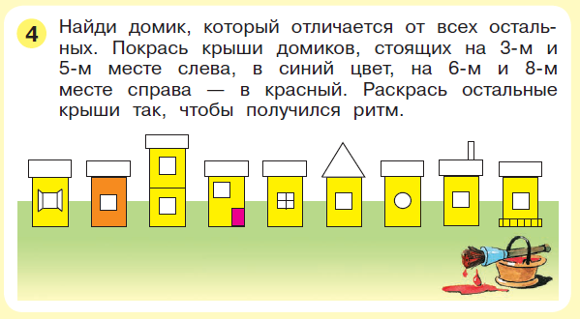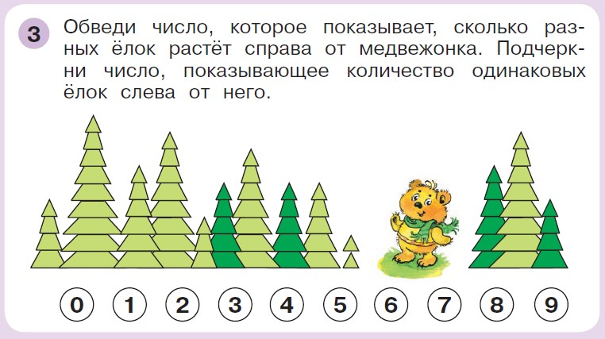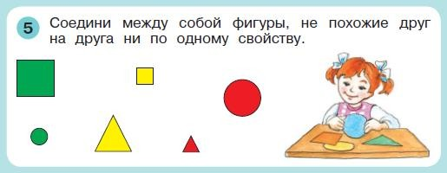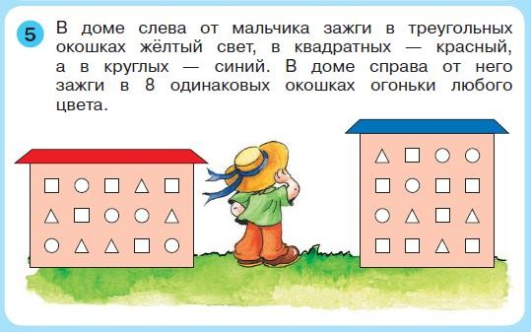

*Оценка результатов (по каждому заданию):*

*Высокий уровень* (2 балла)– ребёнок выполняет задание самостоятельно, исправляет ошибки, объясняет правильность выполнения.

Средний уровень (1 балл)– ребёнок выполняет задание с помощью взрослого, допускает ошибки, которые исправляет после пояснений взрослого.

*Низкий уровень* (0 баллов)– ребёнок выполняет задания неправильно, не понимает своей ошибки даже после пояснения взрослого.

Рекомендации по итогам проведения обследования

|  |  |  |
| --- | --- | --- |
| Сумма баллов | | |
| Низкий уровень | Средний уровень | Высокий уровень |
| 0-2 балла | 3-5 баллов | 6-8 баллов |
| Рекомендуется уделить внимание развитию недостаточно сформированных показателей | Рекомендуется обратить внимание на развитие тех показателей, по которым ребенок получил низкие баллы | Формирован6ие обследуемых показателей проходит в соответствии с возрастными особенностями |